CMSdipPro
EDITOR DE TEXTO FCKeditor

CONTENIDOS:

En este capítulo, explicaremos como utilizar el editor de texto FCKeditor que utiliza el gestor de contenidos CMSdipPro de la Red Provincial que permite, a los usuarios con autorización, mantener la información de las bases de datos Notes/Dómino, directamente por el navegador, sin necesidad de utilizar un cliente Lotus Notes.

OBJETIVOS:

- Conocer el editor de texto FCKeditor.
- Saber en que Bases de datos (aplicaciones) esta disponible.
- Recoger comentarios y sugerencias que puedan ayudar a mejorar el sistema.

TEMAS:

01.- Introducción.
02.- La Barra de Herramientas de FCKeditor.
03.- Distintas Formas de Visualizar el Texto.
- Migración de Documentos de NOTES a MIME.
04.- Dar Formato al Texto.
- Cortar, Copiar y Pegar Texto
- Formato de la Fuente
- Formatos de Párrafos
  - Alineación
  - Sangrado
- Plantillas.
05.- Vínculos y Referencias.
06.- Tablas
07.- Búsqueda y Sustitución de Texto.
08.- Insertar Imágenes y Ficheros Flash.
09.- Insertar Audio HTML5
10.- Creación de Formularios y Botones (No habilitado en CMSdipPro).
11.- Accesibilidad.
12.- Otras Funcionalidades de FCKeditor.

Luis García Maldonado y Antonio Restoy.
1.- Introducción.

El Sistema de Gestión de Contenidos (CMS del inglés Content Management System) de la Red Provincial (CMSdipPro), es una interfaz accesible con un navegador, que permite manejar de manera independiente el contenido y el diseño de las bases de datos Lotus/Notes donde se almacenan los contenidos que se publican en las sedes electrónicas y páginas de la Red Provincial. De manera que se facilita el mantenimiento del contenido, pues no sólo se puede hacer sin tener instalado el cliente Lotus/Notes, sino que se independiza de la forma, con lo que los nuevos tipos de página del sistema posibilitarán darle un nuevo diseño web, en cualquier momento, sin tener que darle nuevo formato a todo el contenido, cambiando el fichero de estilos de la página; además de permitir la fácil y controlada publicación a varios editores. La url por la que se accede a este CMS es:
http://www.dipalme.org/Servicios/cmsdipro/cmsdipro.nsf
Pero este sistema no es nuevo sino que es la evolución de los sistemas de mantenimiento vía Internet con los que ya contaba la Red Provincial. La novedad está en que se cambio el código para conseguir nuevas funcionalidades y una mayor integración de los campos de texto enriquecido con el mantenimiento que de los mismos se pueda hacer vía cliente Lotus/Notes (ya que la información es una pero se podrá acceder por el CMSdip o por el Cliente Lotus/Notes). Pero hay que tener en cuenta que existen dos versiones de CMSdip: la inicial CMSdip que da acceso web a algunas bases de datos de contenidos, pero no sustituye a Página de Colores; y la que viene a sustituirla CMSdipPro, que además de ampliar las bases de datos de contenidos sustituye también la aplicación de Páginas de Colores, dando paso así a un sistema integral de gestión del contenido vía web. Es por ello que, a la hora de acceder, tenemos varios caminos:
a) Pulsando en la página principal CTRL+F12, en cuyo caso, según que se trate de una web de Páginas de Colores o de CMSdipPro, accederemos al CMSdip normal o al CMSdipPro, respectivamente.
b) Accediendo por www.rpc.almeria.es, eligiendo el enlace que corresponda, según que tengamos la Web ya migrada (CMSdipPro), o todavía en Páginas de Colores (CMSdipPáginasColores).
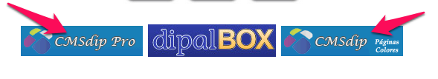
Obviamente, por cualquier de los caminos que intentemos acceder, pedirá que nos acreditemos, pues sólo las Identidades Digitales de la Red Provincial que tengan permiso para trabajar podrán acceder.
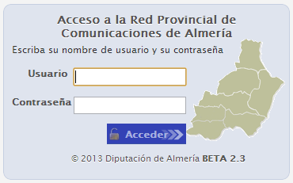
Una vez debidamente identificados, accedemos al menú principal de CMSdip (SISTEMA QUE NO DEBEMOS UTILIZAR SI YA ESTÁ MIGRADA LA PÁGINA A CMSDIPPRO).
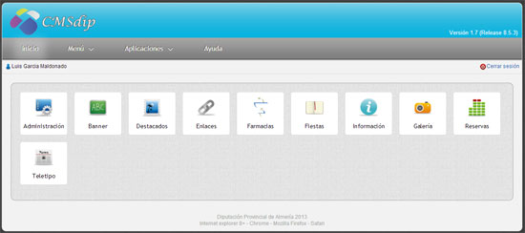
o al menú principal de CMSdipPro
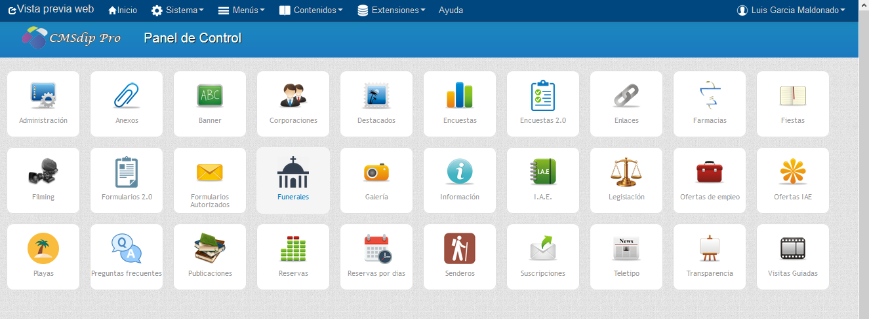
Pantalla muy similares, pero en las que se puede apreciar que hay muchas más opciones disponibles en el caso del CMdipPro. En ambos casos, básicamente encontramos:
a) La cabecera de CMSdip, en la que nos informa de la versión que estemos utilizando; o del CMSdipPro que no aporta funcionalidad alguna.
b) Un menú principal desplegable, que en CMSdip está bajo la cabecera, y en CMSdipPro, sobre la cabecera.
c) Información del usuario de la Red Provincial que ha accedido y el botón para salir del CMSdip, pues no debemos abandonar el programa cerrando simplemente el navegador, sino que antes tendremos que hacer clic en . Información que en CMSdipPro, está sobre la cabecera, al desplegar el nombre del usuario y además da acceso a su correo-e , gestión de sus datos y dipalbox.
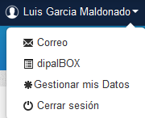
d) En la zona central, de forma similar al área de trabajo de Notes, los accesos que en ese momento estén disponibles a distintas bases de datos (aplicaciones) del sistema, que aparecen con un icono cuadrado. Teniendo en cuenta que en CMSdipPro el Acceso a Administración es mucho más potente, pues en realidad está sustituyendo a Páginas de Colores. Por eso también encontramos un acceso diferenciado a Destacados que en este nuevo sistema se independiza de la Administración de la web, para que pueda autorizarse a otras personas que no tienen por que ser los administradores de la web.
e) El pie, que en el caso del CMsdip, simplemente informa de los navegadores en los que se ha comprobado que el sistema funciona; mientras que en el caso del CMSdipPro, tenemos muchas más funcionalidades.

CAMPOS DE TEXTO ENRIQUECIDO:
Antes de comentar las distintas opciones con más detenimiento, conviene aclarar algunas cuestiones sobre los campos de texto enriquecido: campos en los que podemos introducir información y formatearla como si fuera una página de un procesador de textos. Estos campos, en el sistema de la Red Provincial, pueden estar en dos formatos "NOTES” o “MIME" (XTHML).

El campo de texto enriquecido, en la mayoría de las actuales bases de datos esta en formato NOTES, por lo que, cuando se realiza un documento desde el cliente Lotus notes, éste siempre se guardaba en formato "NOTES" . Pero, cuando se realiza un documento desde el CMSdip, siempre se guarda en formato "MIME", es decir diferente a como lo hace desde el cliente Lotus Notes. Y por tanto mucho OJO a esto, porque si se edita un documento hecho con el cliente Lotus con el CMSdip se perderá el formato que tenía y adoptará el nuevo formato "MIME", y viceversa.

Es por ello que recomendamos que, siempre que se realice el mantenimiento desde Internet, con CMSdip, el mantenimiento posterior también se haga por este camino. Pues así evitaremos los problemas de cambio de formato. Ahora bien, esto sólo afecta a bases de datos con campos de texto enriquecido. No afecta por ejemplo al mantenimiento de Enlaces de interés, banner etc.. ya que cuando no tienen campos de texto enriquecido, es totalmente indiferente el hacerlo por uno u otro camino.

Si algún usuario pretende editar un documento hecho en Lotus desde el CMSdip, al guardar le saltará un mensaje de advertencia.

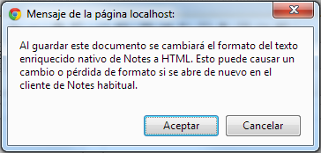

Se trata de un problema al que se está buscando solución, pues la que hay podría generar problemas en los documentos actuales de formato LOTUS. Problemas como desconfiguración de documentos que ya están formateados, podría generar también problemas con los anexos que estén directamente en el campo de texto enriquecido, y algunos más.

Progresivamente, conforme se vaya utilizando CMSdipPro, el problema se irá solucionando, pues cambia la forma en la que se guarda la información en el campo de texto enriquecido de bases de datos como : Teletipo, Fiestas y Eventos, Información..., ya que quedará todo almacenado como formato MIME, y entonces se podrá dar la solución, especialmente si toda la información antigua se revisa o ya ha pasado a los históricos.

Desde 2012 todas las aplicaciones nuevas que se están diseñando guardan el campo de texto enriquecido en formato MIME, incluso aunque se mantengan con el cliente Lotus; ya que el futuro pasa por el mantenimiento vía web para todo.
El presente capítulo se centrará en el MANUAL DE FCKeditor, que es el editor de texto que se ha incorporado al gestor de contenidos de Diputación de Almería. Es un editor que proporciona muchas de las potentes funcionalidades de editores de texto tradicionales, y no requiere ningún tipo de instalación en el ordenador del usuario.
Permite mezclar en un documento: textos, imágenes, tablas, etc., y mostrar en pantalla una imagen exacta de cómo quedaría impreso dicho documento. Esto es lo que se llama una aplicación WYSIWYG (What You See Is What You Get). Las aplicaciones WYSIWYG son muy fáciles de aprender y de utilizar. Debido a que los efectos de cada comando o acción pueden ser inmediatamente observados en la pantalla, los errores se detectan de inmediato y se pueden eliminar con una simple acción. Es también muy fácil realizar pruebas hasta conseguir el efecto deseado en el documento que se está preparando.
Los resultados de cualquier acción o comando son inmediatamente visibles en la pantalla. En caso de error puede utilizarse el botón Deshacer , que elimina el efecto de la última operación realizada. También pueden utilizarse el botón Rehacer que permite repetir la última acción realizada. Si ha trabajado con procesadores de texto tradicionales se encontrará enseguida familiarizado con este nuevo editor.

2.- La Barra de Herramientas de FCKeditor:

La barra de herramientas del editor, presenta los iconos o botones con los que se pueden hacer las operaciones más frecuentes e importantes.

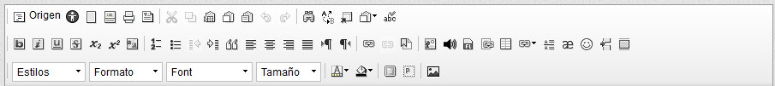

Colocando la flecha del cursor sobre los botones de la barra de herramientas, el nombre de cada botón (lo que hace) aparece en un recuadro, sin necesidad de pulsar ningún botón del ratón. (ejemplo, en aparecerá ).

Es importante tener en cuenta que este editor lo utilizaremos fundamentalmente para publicar información en Internet y no para editar documentos que tendremos que imprimir en páginas; es por ello que, normalmente, obviaremos las funciones que sólo nos servirán para editar documentos para imprimir.

3.- Distintas Formas de Visualizar el Texto:

Fckeditor facilita la elaboración de textos para la web y nos evita tener que escribir el código HTML. Pero si tiene conocimientos de HTML puede ir directamente al código HTML y aplicar correcciones o añadir alguna función especial (o copiarla de la lista de códigos HTML y pegarla).

El lenguaje HTML se compone de elementos, cada uno de los cuales realiza una determinada función en el documento (títulos de distintos niveles, párrafos, figuras, etc.). Cada elemento contiene una marca o tag que define el tipo de elemento que es. Estos códigos de texto, conocidos como marcas HTML o tags, los inserta Fckeditor automáticamente cuando interactuamos con él, evitandonos de este modo el tener que conocer el lenguaje HTML para crear documentos para la web.

ORIGEN. Pulsando sobre el botón Origen puede seleccionar si desea presentar el texto en lenguaje HTML y realizar modificaciones sobre el mismo o bien emplear el editor en modo WYSIWYG (What You See Is What You Get – Lo Que Ves Es Lo Que Obtienes) y dejar que sea el propio Fckeditor quien genere el código HTML. El botón , funciona como un interruptor que cambia de modo WYSIWYG (se ven activos los demás botones) a modo HTML (los botones se apagan), de forma secuencial cambiando de un estado a otro por cada pulsación. Y lo que tengamos puesto se visualizará de una u otra manera:
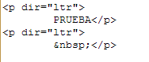 o 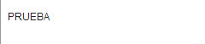.

Cuenta con un plugin para poder seleccionar el texto y que se mantenga el cursor en el código al cambiar a Origen.

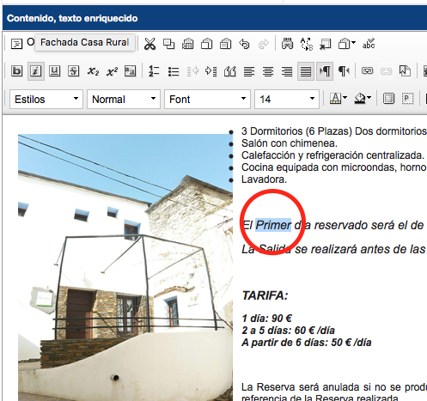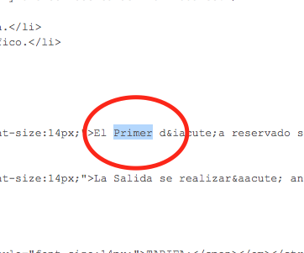

También, al pulsar en botón ver origen “HTML”, cuando se está navegando, el sistema mantiene seleccionado o el cursor en el mismo sitio, con lo cual facilita muchísimo el mantenimiento.

MAXIMIZAR. De la misma manera, como un interruptor, funciona el botón de Maximizar , que permite ver el cuadro de texto enriquecido a pantalla completa o volver a la situación de partida.

MOSTRAR BLOQUES. Y, también, el botón Mostrar Bloques , que muestra el área que ocupa cada bloque de texto, o lo apaga.

VISTA PREVIA. De forma similar funciona el botón de Vista Previa , que nos presenta el texto a pantalla completa en una nueva pestaña; pero sin los botones ya que lo muestra como se vería en el navegador. Si bien, en este caso para volver, puesto que los botones desaparecen, lo que tendremos que hacer es, cerrar la ventana.

MIGRACIÓN DE DOCUMENTOS DE NOTES A MIME:

El principal problema que nos encontramos a abrir un documento de NOTES en CMSdipPro es que en notes el código html se escribía en la misma edición del texto normal y luego se marcaba como tal; pero al visualizarse en MIME no sabe diferenciar, salvo que todo el código (incluido el texto normal) se ponga en modo ORIGEN XHTML.

Por eso una de las mejoras formas de actualizar una página del formato NOTES al formato MIME, es abrirla en la misma página

4.- Dar Formato al Texto:

CORTAR, COPIAR Y PEGAR TEXTO:

Estrechamente relacionado con la selección de texto está el copiar y/o trasladar texto de una parte a otra del documento. Quizás éstas sean unas de las operaciones más frecuentes cuando se redacta, corrige o modifica un documento sobre la pantalla. Si seleccionamos con el ratón un texto de la ventana del editor se activan los comandos Cortar o Copiar (bien con los botones de la barra de herramientas, bien con las combinaciones de teclas CTRL+X para cortar ó CTRL+C para copiar , el texto correspondiente se introduce en una zona especial de la memoria llamada Portapapeles. Luego, al activar el comando Pegar (con el botón de la barra de herramientas o con las teclas CTRL+V) pegara, el texto seleccionado y almacenado en el Portapapeles se introduce en la posición donde está el cursor. Con las variantes de Pegar como Texto Plano (es decir sin formato); Pegado Especial (que posibilita en lugar de pegar todo, pegar con distintas opciones).
Pero, no se pega directamente sino en una ventana al efecto (la del portapapeles) que cuando se cierra pasa el texto pegado al documento
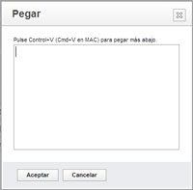

Esta introducción o pegado del texto puede hacerse tantas veces como se quiera, pues el texto no desaparece del Portapapeles hasta que no se borra explícitamente o hasta que no es sustituido por otro texto.
La diferencia entre los comandos Cortar y Copiar estriba en el hecho de que Cortar elimina el texto seleccionado de su posición original, mientras que Copiar lo respeta. Así pues, Cortar sirve para trasladar o mover texto, mientras que Copiar sirve para copiarlo y duplicarlo.
Se puede mover o copiar más fácilmente pequeñas cantidades de texto (unas pocas palabras, una frase, un párrafo corto, etc.), utilizando solamente el ratón. Para ello se selecciona el texto y luego se arrastra la selección (haciendo un sólo clic sobre el fragmento seleccionado y cambiándolo de posición, sin soltar el botón del ratón) hasta el lugar de destino.

Para la acción de Pegar, Fckeditor ofrece tres posibilidades:
- Pegar o : pega el texto contenido en el Portapapeles.
- Pegar como texto plano o Texto sin formato : pega el texto guardado en el Portapapeles sin formato, como texto plano. Esta opción es muy útil para evitar introducir en el documento comandos que luego impidan cumplir con las normas de accesibilidad.
- Pegar desde Word o pegado especial : pega el texto copiado desde Microsoft Word respetando el formato del texto original

FORMATO DE LA FUENTE:
Fckeditor, como cualquier otro editor de textos, le permite dar ciertas características a la fuente de su texto como puede ser el color, colocar texto en cursiva, negrita, subrayado, etc. Concretamente, las operaciones que permite el editor son las siguientes:

- Color de texto o : pulsando este botón podrá seleccionar el color que tendrá la fuente del texto.
- Color de fondo o : con este botón puede seleccionar el color del fondo del texto.
- Negrita o : para aplicar el formato de negrita.
- Cursiva o : para aplicar el formato de cursiva.
- Subrayado o : para aplicar el formato de subrayado.
- Tachado o : para aplicar el formato de tachado.
- Subíndice : para aplicar el formato de subíndice.
- Superíndice : para aplicar el formato de superíndice.

Existen otros dos botones en la barra de herramientas que pueden ser de gran utilidad. El primero de ellos, Seleccionar Todo o , le permite seleccionar todo el texto de su documento y el segundo, Eliminar Formato o , eliminar el formato de la fuente del texto seleccionado

FORMATOS DE PÁRRAFOS:
El formateado de párrafos puede realizarse, como el resto de las operaciones, a través de los botones de la barra de herramientas. Para aprender a utilizar los formatos, es conveniente perder el miedo a utilizar las distintas opciones y a hacer pruebas con ellas. En caso de error, se puede deshacer la última operación que realizada con el botón Deshacer que permite deshacer varias operaciones anteriores y no sólo la última. También, una vez deshecho se puede volver con Rehacer . Asimismo, puede seleccionar en la parte inferior de la barra de herramientas, las siguientes opciones de formato de párrafo:
- Estilo y Formato (Normal..): los estilos son una de las capacidades más importantes de un procesador de textos. Gracias a ellos es relativamente fácil dar formato a un documento, y más fácil aún modificar ese formato. Los estilos son conjuntos de características de formato, fuente y tamaño, que se aplican a determinados párrafos. Cada estilo tiene un nombre específico.
- Fuente (Font): Familia tipográfica
- Tamaño: seleccione el tamaño de la fuente del texto.

Alineación de párrafos. Se pueden seleccionar fácilmente diferentes tipos de alineación del texto del párrafo desde la botonera de la barra de herramientas: o
- Alinear a Izquierda: Alinea el texto en el margen izquierdo, quedando el margen derecho de modo irregular.
- Centrar: Se dispone el texto centrado entre los márgenes izquierdo y derecho
- Alinear a Derecha: El texto queda alineado sólo por la derecha.
- Justificado: Se alinea el texto tanto por el margen izquierdo como por el derecho
Sangrado de párrafos. El sangrado de párrafos permite que la primera y/o todas las líneas de un párrafo comiencen a una determinada distancia del margen izquierdo. El sangrado puede depender de las posiciones de los tabuladores, o establecerse independientemente de éstos. Para sangrar un párrafo debe situar el cursor en el lugar donde se quiera establecer el sangrado y seguir uno de los siguientes procedimientos:
- Aumentar sangría o : Aumentará hasta la primera tabulación que encuentre.
- Disminuir sangría o : Realiza el efecto contrario.

PLANTILLAS:

Con el botón , abriremos una ventana en la que podremos elegir una de las plantillas disponibles:
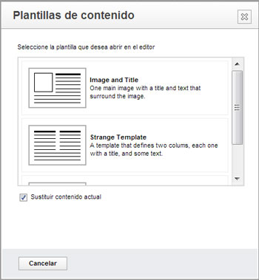

5.- Vínculos o enlaces y Referencias:
Con podemos poner un Enlace de URL; mientras que con , lo pondremos a un punto del documento en el que tengamos el correspondiente marcador en el mismo documento. Pudiendo utilizar también el icono 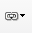 que pude desplegar una de las dos opciones.
ENLACE URL.- Aquí, enlazaremos con otro documento accesible por Internet, para lo que pondremos la información en tres pestañas:
Información del enlace, donde pondremos:
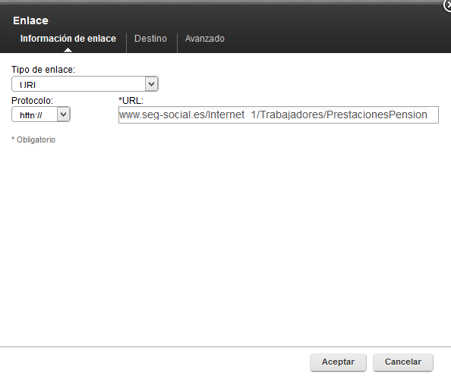
- Tipo de enlace, url; ancla en el texto o correo electrónico.
- Protocolo, http://, https://, ftp://, News, Otros.
- *URL, que es el campo obligatorio.
Destino, donde podremos indicar el destino de la consulta. Según el destino elegido, nos pedirá o no, una serie de datos adicionales diferentes
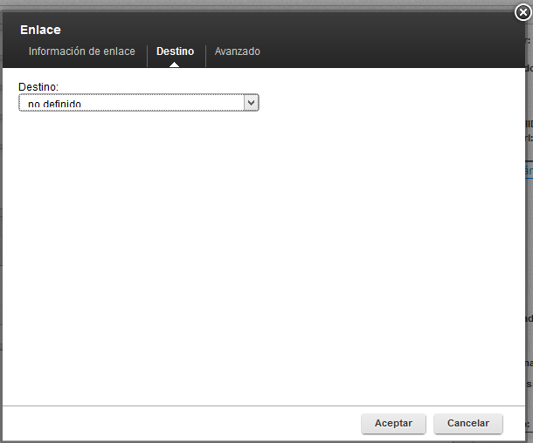
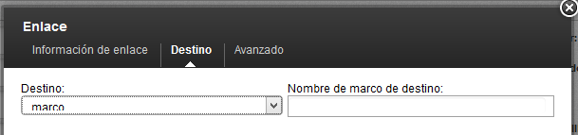
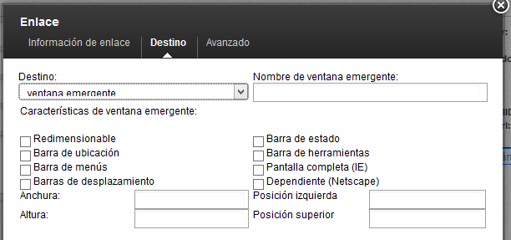
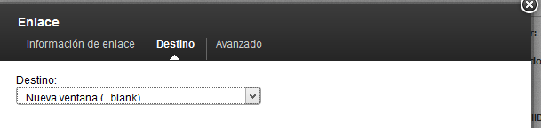
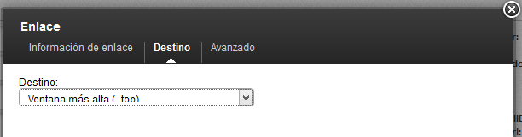
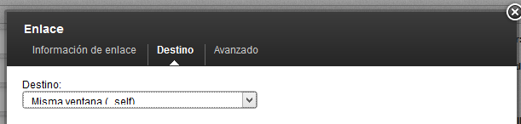
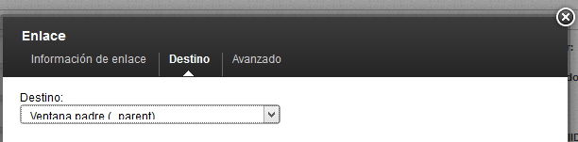
Avanzado. Opción que se ha añadido para poder cumplir las normas de accesibilidad, para que nuestra web no tenga problemas legales que nos pueden plantear organizaciones como la ONCE, y además sea mejor valorada pues debemos cumplir con la normativa W3C Para lo que se ha añadido a los enlaces la pestaña Avanzado
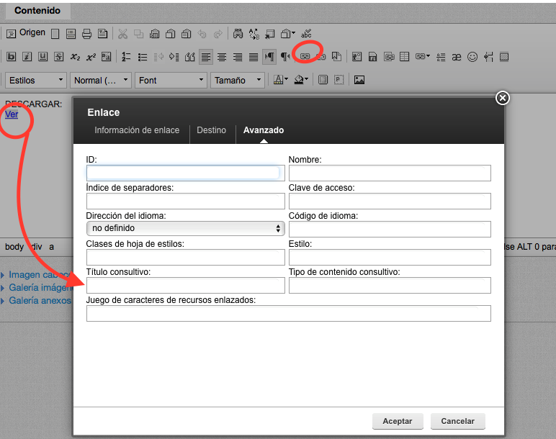
En la que, se pueden añadir diferentes atributos (metadatos); pero lo que no debemos dejar de poner será el texto consultivo, en el que describiremos el enlace o la imagen; y el código de idioma (es .- español, en.- ingles, fr.-francés, de.- aleman, it.- italiano ... consultar ISO 639-1)

ENLACE DE MARCADOR.- En este caso accederemos a otra parte del propio documento.
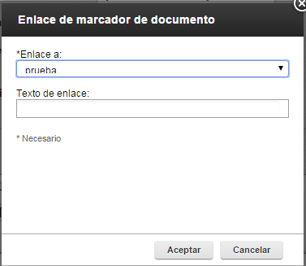
- En *Enlace a, podremos desplegar los marcadores que hayamos dado de alta en el mismo campo de texto enriquecido., utilizando el icono de insertar marcador.
- Texto del enlace, se utilizará para poner el texto que será visible y sobre el que si se hace clic nos remitirá al marcador.
Mientras que la url nos lleva a una página externa, una referencia cruzada remite al lector a información situada en otra parte del documento, como por ejemplo cuando se cita en un párrafo una figura, una tabla o un apartado con su número correspondiente. Se tiene la opción de incluir una gran variedad de información en las referencias cruzadas (índices, imágenes, tablas, etc..). Si el contenido o posición de la información se modifica, se actualiza automáticamente la referencia cruzada para que refleje el cambio.

El punto del documento al que nos remitirá el enlace de marcador de documento se activa pulsando el icono de Insertar Marcador
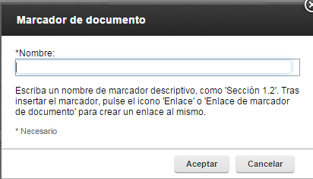
Que abrirá el cuadro de propiedades del marcador, en el que introduciremos el nombre de la referencia cruzada correspondiente. (nombre que será el que utilicemos en el enlace de llamada, y que abriremos con el desplegable).

Para eliminar un vínculo o enlace creado, deberá seleccionar el texto que posee un vínculo asociado y pulsar el botón de Eliminar Vínculo o enlace .

Si lo que queremos es poner el enlace en una imagen, en lugar de hacer clic sobre el texto, lo haremos sobre la imagen.

6.- Tablas:

Las tablas son muy fáciles de utilizar. En la barra de herramientas hay un botón que permite insertar tablas en el texto. Para insertar una tabla en el texto basta con colocar el cursor en el lugar en el que deba ser insertada, y hacer click en el botón Insertar Tabla o . A continuación se abrirá un cuadro de diálogo donde podrá determinar el número de filas y columnas que se desea tenga la tabla, además de otros parámetros como la anchura, e y la unidad de anchura.
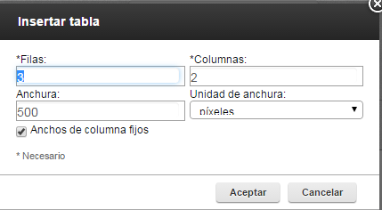
Además, haciendo clic con el botón derecho del ratón sobre una tabla, podremos seleccionar o suprimir la tabla; así como acceder a las propiedades.
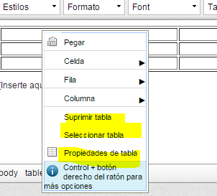

Al abrir las propiedades podremos gestionar en una ventana con dos pestañas: General y Avanzado, los demás características que definen la tabla.

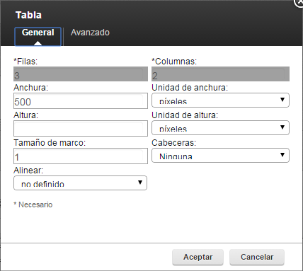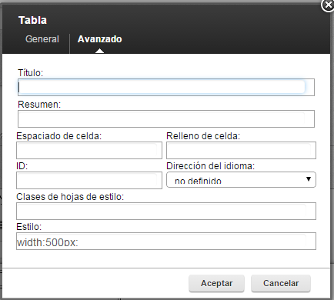

En la tabla, dentro de cada celda, se aplican los mismos criterios de formato que afectan a los caracteres y a los párrafos.

7.- Búsqueda y Sustitución de Texto:

Éstas son también capacidades de Fckeditor que pueden resultar de utilidad. El botón Buscar permite encontrar un determinado texto en el documento. Puede seleccionar si atender o no a que las letras sean mayúsculas o minúsculas, palabras concretas, etc...
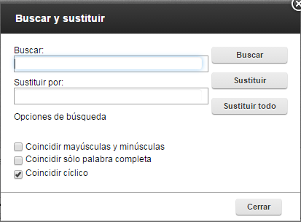

Además permite sustituir, de la misma manera que el botón Reemplazar o Sustituir . Este comando permite reemplazar las cadenas de texto una a una o realizar todas las sustituciones directamente, seleccionando Reemplazar o Reemplazar Todo, respectivamente. Existen opciones para considerar diferentes o no las letras mayúsculas y minúsculas, así como para considerar sólo palabras completas o también partes de una palabra.
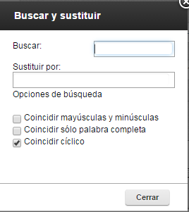

8.- Insertar Imágenes y Ficheros Flash:

Con Fckeditor puede también insertar una imagen o un fichero Flash en el texto. Utilizando los siguientes iconos:

Con el icono , podremos insertar una imagen que se encuentre accesible vía url, de la ruta donde se encuentra. Se abrirá una ventana con dos pestañas: Información de la imagen y Enlace. Es muy importante poner el texto alternativo que describe la imagen, para poder cumplir con las normas de ACCESIBILIDAD.
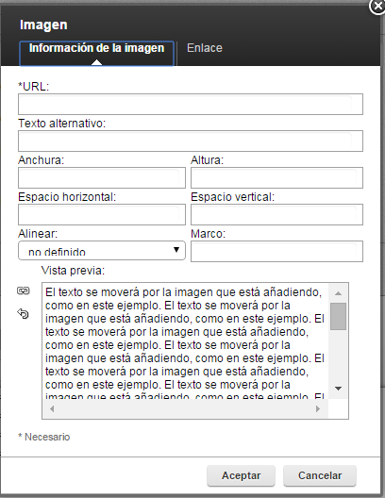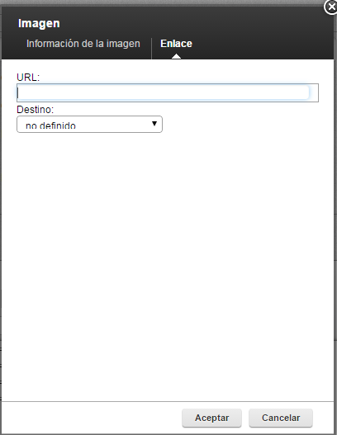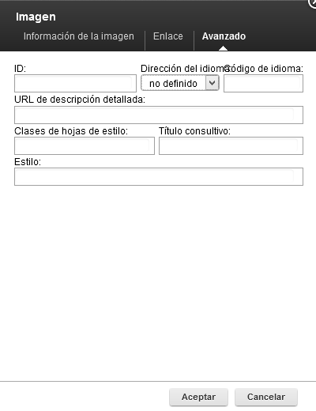

De forma similar a como se insertas imágenes mediante url, podremos insertar ficheros flash, con el botón . Que abrirá una ventana con dos pestañas: General y Propiedades.

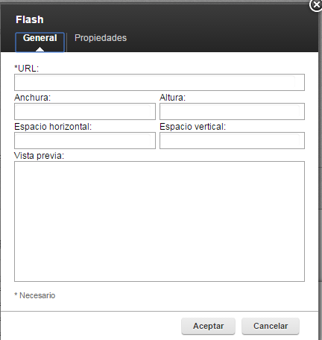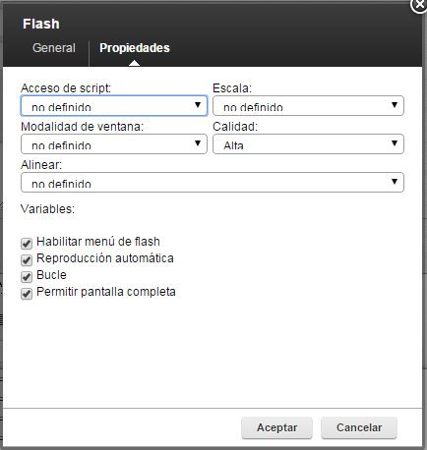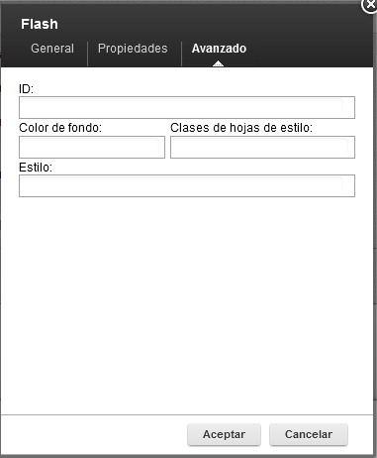

También podremos insertar imágenes que se guardan directamente en el documento en el que está el campo de texto enriquecido. En este caso, utilizaremos el icono que hay debajo , que abrirá una ventana, donde podremos el texto alternativo y pulsaremos en el botón Examinar, para abrir el localizador del fichero de la imagen a subir.
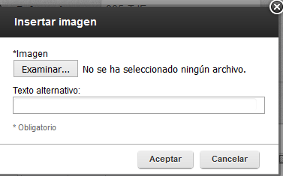
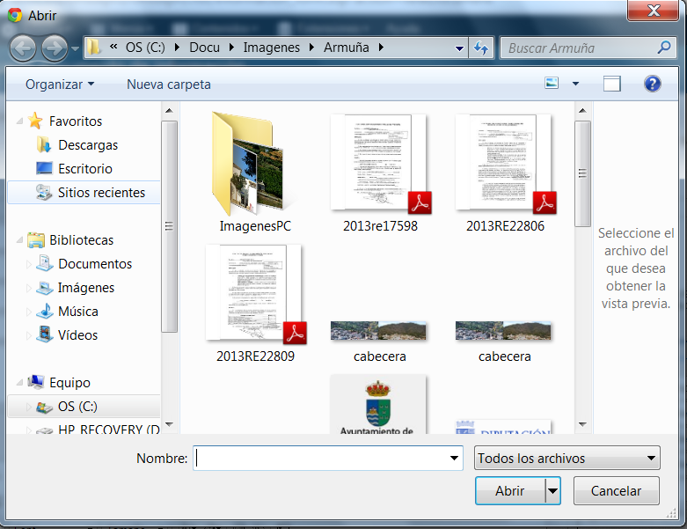

Para subir la imagen al campo de texto enriquecido, previamente deberemos prepararla con la definición y tamaño adecuados, para que se vea de la forma que deseamos.

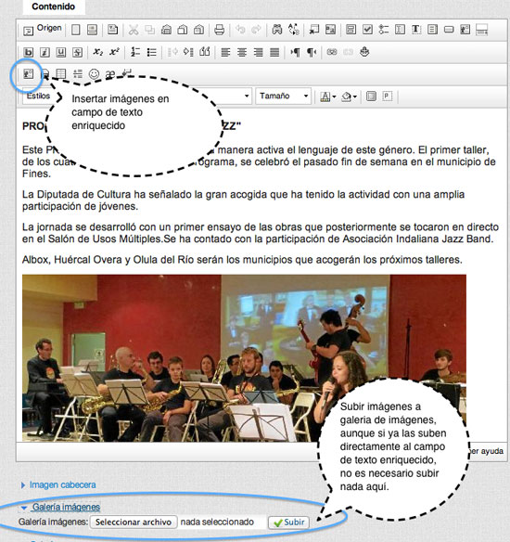

Otra posibilidad de subir imágenes en el mismo documento, existirá en aquellas bases de datos que tengan implementada la galería de imágenes o la imagen cabecera. En este caso simplemente subiremos los ficheros correspondientes y también deberemos haberlos preparado con el tamaño adecuado.

Nota.- cada vez que se cree un nuevo documento y antes de insertar alguna imagen dentro del campo de texto enriquecido, es necesario guardar previamente el documento, pues si no existe el sistema no sabrá donde guardarla.

9.- Insertar Audio HTML5:

Con Fckeditor puede también insertar una imagen o un fichero de audio HTML5, con el icono . Es muy importante mejorar la ACCESIBILIDAD. (si bien el sistema de páginas CMSdipPro, ha incorporado un servicio de traducción de ficheros de texto de las páginas, por lo que para esto no sería necesario). Puede ser muy útil para añadir información sonora complementaria a una página.
Se abrirá una ventana con dos pestañas: Información del audio y Avanzado.

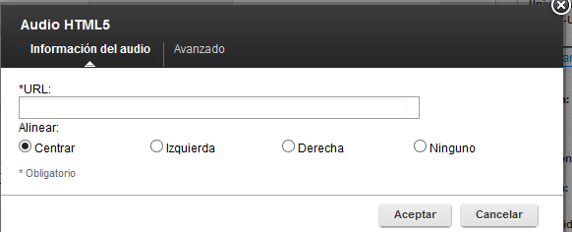

Información de audio.- Nos solicita la url que da acceso al fichero de audio (puede almacenarse en Anexos, en Configuración de la página, o incluso en la misma base de datos del documento de información al que se lo añadimos). Y pide que le indiquemos marcando donde queremos que aparezca el icono para activar el audio: Centrado, Izquierda, Derecha o que no aparezca (por si se pone que suene por defecto en avanzado).
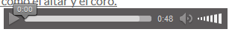

Avanzado.- Para el caso de que queramos reproducir el sonido automáticamente al abrir la página. (Por defecto es No)

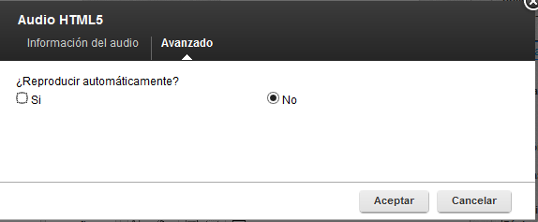
Guardaremos con o abandonaremos sin hacer nada con .

10.- Creación de Formularios.

FCKeditor, cuenta con una serie de funcionalidades para creación de formularios, si bien este apartado no ha sido revisado pues en las últimas versiones se han quitado de CMSdipPro, para evitar problemas; por ello aconsejamos saltar este apartado hasta que sea implementado de nuevo en alguna base de datos específica.

Existen una serie de botones que nos permiten crear formularios:

Pero estos formularios, sólo servirán para que el usuario rellene los campos y los imprima, pues para que sean formularios que envíen la información por Internet, es necesario completar el código por programador notes con designer y permiso en las bases de datos de la Red Provincial, donde se almacenaría la información. Veamos cada uno de los botones citados:

- Insertar Formulario . Un formulario es un documento, en papel o en pantalla, diseñado con el propósito de que el usuario introduzca datos estructurados (nombre, apellidos, dirección, etc.) en las zonas del documento destinadas a ese propósito para ser almacenadas y procesadas posteriormente. Estos formularios se pueden usar también para que una vez rellenos en pantalla se puedan imprimir.
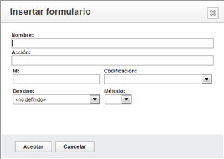
Los datos que nos solicitará serán:
  - Nombre, del formulario.
  - Acción, es la url que recoge los datos del formulario “agente de lotus notes”.
  - Id, es un identificador único para poder interactuar con el formulario.
  - Codificación, si sólo se va a utilizar texto se marca Text/plain.
    - Text/plain , para enviar sólo texto
    - Multipor/form-data, para enviar además de texto ficheros
    - Application/x-www-form-urlencoded, para enviar una aplicación
  - Destino, donde aparecerá el formulario
    - Nueva ventana
    - Ventana más alta
    - Misma ventana
    - Ventana padre
  - Método
    - GET, la información se envía por la url, menos seguro
    - POST, la información se envía en background, más seguro

- Insertar Recuadro de Selección . Para que el usuario pueda marcarlo o no.
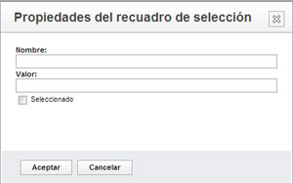
Los datos que nos pide son el Nombre que acompaña al cuadro y se ve por Internet, el valor que se grabará si se selecciona (puede ser igual o diferente al nombre. Ejemplo: Español, Español o Sp); y si queremos que aparezca (marcaremos) o no seleccionado.

- Insertar Botón de Selección . Se utiliza de forma parecida al cuadro de selección, aunque aquí sólo se debería permitir marcar una de las opciones posibles, no varias, para lo que se suele utilizar el cuadro.
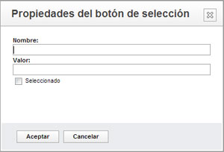
Los datos que nos pide son el Nombre del botón, el valor que se grabará si se selecciona, y si queremos que aparezca (marcaremos) o no seleccionado

- Insertar Campo de Texto permiten que nuestros usuarios nos envíen un texto de una sola línea y una longitud que si queremos podemos limitar.
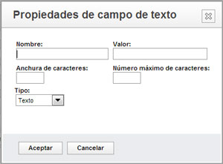
Nos pedirá:
  - Nombre por el que identificaremos el campo,
  - Valor, útil para indicarle un valor por defecto de ejemplo
  - Anchura de caracteres (es decir el tamaño de la ventana en la que se muestran los caracteres) y el Número máximo de caracteres del campo.
  - Tipo
    - Texto, será lo normal.
    - Contraseña, Es un tipo especial de campo de texto que oculta lo que se escribe para que los usuarios puedan insertar contraseñas sin que se vea lo que escriben.

- Insertar Área de Texto . Si lo que queremos es que nuestro visitante nos envíe un texto en el que se pueda incluir mas de una línea, entonces deberemos usar un área de texto en lugar de un campo de texto.
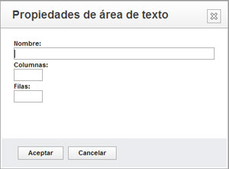
Nos pedirá el Nombre del área y cuantas columnas y filas tendrá.

- Insertar Campo de Selección . Que se utilizan para insertar menús y listas desplegables.
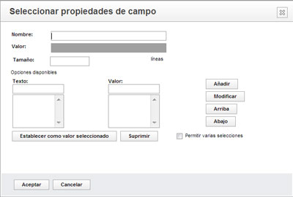
Nos pedirá que introduzcamos las propiedades que tendrán los campos:
- Nombre, del menú o lista
- Valor, indica el valor a enviar si se selecciona el elemento. Si no se especifica, se enviará el texto de la opción elegida (obviamente esto sólo se usa en formularios que se programen y envíen telemáticamente, no para imprimir).
- Tamaño, indica el número de elementos de la lista que pueden ser visualizados al mismo tiempo.
- Lista de opciones disponibles, cada una tendrá: Texto y Valor, y con los botones podremos gestionar su orden y editar.
- Permitir o no varias selecciones, según se marque o no la casilla.

- Insertar Botón . Los botones constituyen un método sencillo e intuitivo para iniciar una acción en los documentos (pero para sacarles partido tendremos que añadir programación).
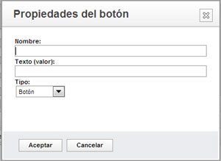
Nos pedirá el Nombre que identifica el botón, el Texto (valor) que tendrá como etiqueta y el Tipo:
- Botón, que no hace nada simplemente visualiza un botón para pulsarlo y bien programado con javascript se le puede dar funcionalidad, como por ejemplo añadirle un script para imprimir. Se le puede añadir el código siguiente en modo html onClick="window.print()" (Ver capitulo Botón de Imprimir).
- Enviar, genera un botón que cuando se pulsa envia el formulario al agente de lotus notes que se haya definido en el formulario.
- Restablecer, genera el botón de cancelar, lo que hace es limpiar los campos del formulario.

- Insertar Botón de Imagen . Cuando el botón se quiere que sea una imagen.
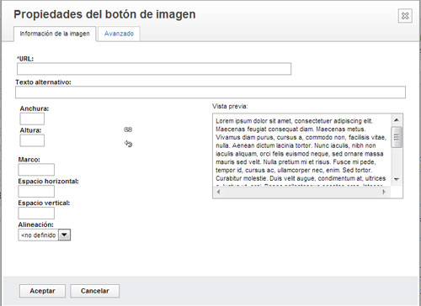
En este caso, los datos que tendremos que dar son:
- *URL, en la que localizar la imagen
- Texto alternativo, a la imagen del botón
- Anchura
- Altura
- Marco
- Espacio horizontal
- Espacio vertical
- Alineación
  - No definida
  - Izquierda
  - Derecha

- Insertar Campo Oculto. Un Campo oculto no se puede ver en el navegador, aunque sí en el código de la página. Estos datos pueden ser útiles para ayudar al programa en su gestión de los datos del formulario. Lo que hacen es comunicar cierta información al servidor sobre cómo tratar los datos manteniéndose ocultos a la vista de los usuarios. Es por esto que mientras los formularios que hagamos sólo sean para imprimir no tendremos que usarlo.
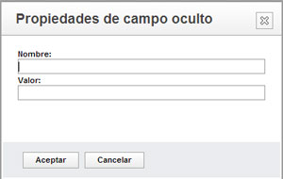
Nos pedirá, el Nombre que lo identifica, y el Valor que tendrá (el valor suele ser un código de programación).

Botón de Imprimir, en formularios. Para poder imprimir, simplemente hay que insertar el siguiente código, estando en modo texto html que como vimos se activa con el botón Origen

<input name="Imprimir" onClick="window.print();" type="button" value="imprimir" />

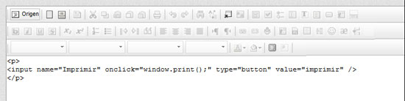

También, si primero insertamos un botón de imprimir:

Y, luego lo editamos en modo HTML (con el botón origen) y le añadimos: onClick="window.print();" cuando pulsemos el botón se abrirá la ventana de imprimir el formulario

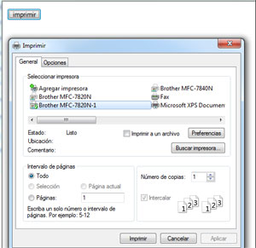

11.- Accesibilidad:

Dado que los mayores problemas para cumplir la accesibilidad están en el campo de texto enriquecido, se está implementando en el sistema un mecanismo que nos ayude a chequear los fallos de accesibilidad y a repararlos automáticamente en muchos casos. El sistema, por el momento está disponible solo en la base de datos de Información; pero pronto se revisará y extenderá al resto de campos de texto enriquecido.

Cuando tengamos el texto completado pulsaremos en el icono de Accesibilidad , el sistema nos informará del número de problemas
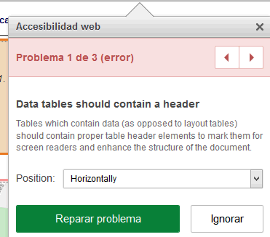
Si puede repararlo nos presentará el botón , que bastará con pulsarlo para que repare el problema detectado.

Si el problema no se puede reparar automáticamente, solo nos informará del mismo, para que si podemos lo solucionemos en el código Xhtml, con el botón
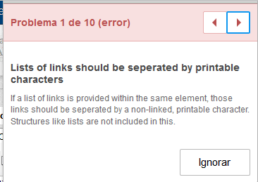
Una vez que hayamos visto todos los problemas, si el documento ha sido arreglado en su totalidad nos dará el mensaje:

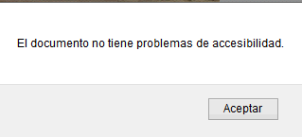

12.- Otras Funcionalidades de FCKeditor:

Finalmente, para completar esta introducción al Fckeditor tenemos que hacer referencia a otros botones de la barra de herramientas cuyo cometido aún no hemos comentado:
- Insertar Línea Horizontal : pulsando este botón puede introducir una línea horizontal separadora en el texto.

- Insertar Carácter Especial o : seleccione esta opción si desea introducir un carácter especial en el texto. Para ello, sólo debe hacer click sobre el símbolo que desea insertar y éste aparecerá automáticamente en la posición del cursor.
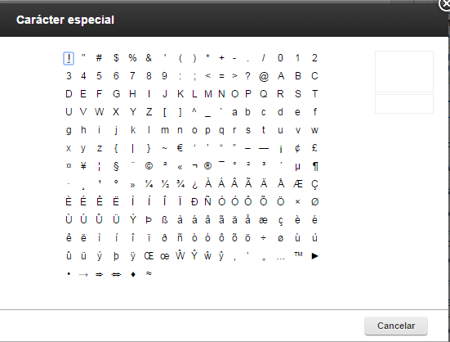
- Insertar Emoticons o : de modo parecido a la opción anterior, puede insertar un emoticono en la posición actual del cursor haciendo click sobre aquél en el cuadro de diálogo que aparecerá al pulsar el botón correspondiente de la barra de herramientas.
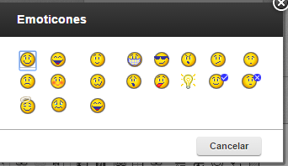
- Insertar Salto de página : que se representa con (si bien para presentar información en Internet, pantalla, no tiene mucho sentido utilizarlo):
- Dirección del Texto. Izquierda-Derecha : Es la opción normal que esta activada por defecto.
- Dirección del Texto. Derecha-Izquierda : El texto se alinea a la izquierda y crece hacia la derecha.
- Lista Numérica , va numerando las líneas mientras no se vuelva a pulsar.
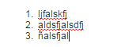
- Lista con Viñetas , las líneas van precedidas de una viñeta (punto grande), mientras no se vuelva a pulsar.
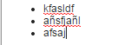
- Imprimir , por si queremos imprimir lo que hemos puesto en el campo de texto enriquecido. Abrirá la ventana de gestión de la impresora.
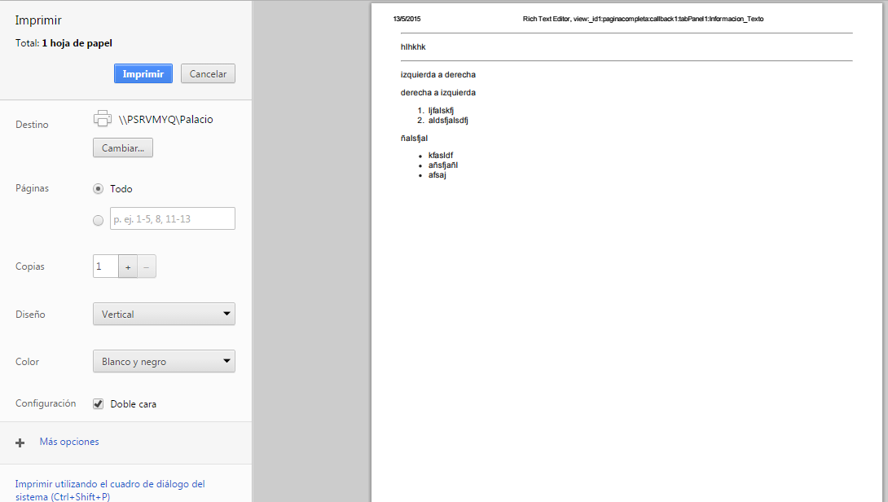
- Página Nueva , que abre nueva página, por si queremos borrar todo lo escrito y poner información totalmente nueva.
- Comprobar Ortografía , abrirá una ventana en la que sucesivamente irán apareciendo las palabras que debemos revisar, pudiendo remplazar, sustituir todo, saltar, saltar todo, elegir sugerencia o cerrar.
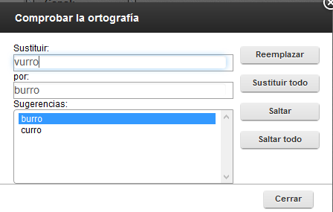
- Insertar Iframe , abre una ventana con dos pestañas: General y Avanzado, donde pondremos la url, el tamaño, alineación, etc.
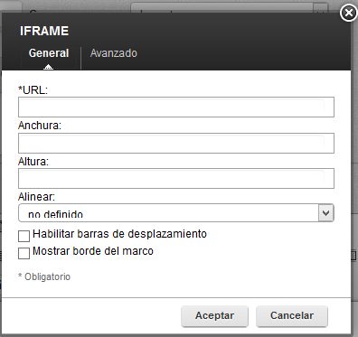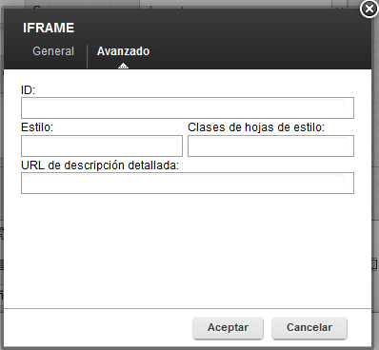
- Cita en bloque , para escribir asociado a un bloque.

